Всероссийский конкурс экологических проектов «Волонтеры могут все»
Московская область, г.Наро-Фоминск, ул. Комсомольская, 9.

Индивидуальный проект «Сбережем родной уголок»
в номинации «Мир своими руками»

МАОУ «Наро-Фоминская СОШ №3 СУИОП»
Руководитель проекта: Туранова Екатерина Алексеевна
Команда проекта: Чеснокова Мария Игоревна
Байрашева Ангелина Артемовна
Куземкина Анна Александровна

Паспорт проекта
Название проекта: «Сбережем родной уголок»
Организация: Муниципальное автономное образовательное учреждение «Наро-Фоминская средняя общеобразовательная школа №3 с углубленным изучением отдельных предметов».
Адрес местонахождения: 143300, Московская область, г. Наро-Фоминск, Комсомольская, 9.
Контактные телефоны: 8(496)3435747
Электронный адрес: n-f_school3@mail.ru
Руководитель проекта: Туранова Екатерина Алексеевна
ФИО участников команды: Чеснокова Мария, Байрашева Ангелина, Куземкина Анна
Цель проекта: экологическое и трудовое воспитание учащихся, а также
повышение их социальной и творческой активности посредством привлечения к просветительской деятельности (выступления) и через творческие проекты (рисунки, театральные выступления).
Задачи проекта:
- Организация группы волонтеров
- Разработка циклов уроков
- Проведение просветительских уроков в начальной и средней школе
- Организация выставок, театральных постановок с учениками школы.
Актуальность: современный человек должен с раннего возраста учиться беречь свою родную планету. Должен обращать внимания на экологические проблемы родного края, уметь замечать за собой и исправлять ошибки в обращении с природой.
Привлеченные партнеры: школьная газета «Кактус», школьное ученическое самоуправление «РОСт».
Целевая аудитория проекта: 5-11 классы МАОУ «Наро-Фоминская СОШ №3 СУИОП»
Сроки реализации: февраль – май 2021 года.
География проекта: Московская область, г. Наро-Фоминск.
Механизм реализации:
1 этап: просветительская работа в школе. Проведение классных часов и мероприятий на тему экологии и раздельного сбора мусора.
Мероприятие 1.
План
1. Вводная часть - 3 мин.
2. Введение в тему. Законы экологии – 3 мин.
3. Работа в группах. Ответы детей – 5 мин.
4. Задача про мусор. Решение. – 2 мин.
5. Дискуссия «Что делать с мусором?» - 3 мин.
6. Демонстрация фильма «Переработка отходов» № 71 - 3 мин.
7. Демонстрация предметов - мусора – 2 мин.
8. Заполнение карточки - 3 мин.
9. Анализ полученных ответов – 3 мин.
10. Демонстрация фильма – 2 мин.
11. Практическое задание - игра «сортировка» - 5 мин.
12. Анализ игры. – 2 мин.
13. Демонстрация мультфильма «Поющие мусорные баки» - 2 мин.
14. Речевка – 2 мин.
15. Правила поведения и техники безопасности на акции – 2 мин.
16. Подведение итогов, вручение листовок – 3 мин.
Учащиеся заходят класс, и делятся на 5 команд.
Вводная часть - Здравствуйте ребята! Сегодня мы у вас в гостях, и пришли к вам не с пустыми руками. Пришли с огромным полиэтиленовым мешком. Давайте посмотрим: что в нем? (Достают и выкладывают на каждый стол по одному предмету: пластиковая бутылка, стеклянная бутылка, газета, коробка от конфет, батарейка, и пр.).
- Это все нужные, необходимые вещи. Но как только они использованы, становятся мусором, попадают в мусорное ведро. (Организаторы проходят с ведром, и ребята поочередно сбрасывают в ведро розданные ранее вещи.)
- Когда ведро накапливается, мы выносим его к мусорным бакам, машина мусор увозит на свалку. И думаем, что проблемы не существует. Так ли это на самом деле?
Основная часть.
Одна из самых актуальных тем сегодня – загрязнение планеты Земля. Человек – единственный биологический вид на Земле, который в процессе развития нарушает законы экологии.
- А какие законы экологии вы знаете? Посоветуйтесь командой. Запишите на листочках. Время для подготовки - 3 минуты. При ответах попробуйте прокомментировать каждый закон.
Первый закон: Все связано со всем. Это закон об экосистемах и биосфере, обращающий внимание на всеобщую связь процессов и явлений в природе. Он призван предостеречь человека от необдуманного воздействия на отдельные части экосистем, что может привести к непредвиденным последствиям.
Второй закон: Все должно куда-то деваться. Это закон о хозяйственной деятельности человека, отходы от которой неизбежны, и потому необходимо думать как об уменьшении их количества, так и о последующем их использовании.
Третий закон: Природа «знает» лучше. Это закон разумного, сознательного природопользования. Нельзя забывать, что человек тоже биологический вид, что он – часть природы, а не еѐ властелин. Это означает, что нельзя пытаться покорить природу, а нужно сотрудничать с ней.
Четвертый закон. Ничто не дается даром. Это закон рационального природопользования.
-Да, мусор – изобретение человечества. У природы мусора нет. Природа создана разумно: ни животные, ни растения не создают мусора. Мусор, или как его еще называют «Твердые бытовые отходы», создал и продолжает создавать человек. Мы бросаем в мусорное ведро все, что перестало нам быть нужным: пустые консервные банки, бутылки, пластиковые упаковки, картонные коробки, стеклянные предметы, старые игрушки, одежду, старые ботинки и много - много других ненужных вещей.
Мусор из ведра мы выносим в контейнер на улице. Приносим опустевшее ведро домой, и снова начинаем копить мусор, - и так каждый день! При этом, в городе проживает от нескольких тысяч до нескольких миллионов человек. И все несут мусор в эти контейнеры.
Давайте решим задачу:
Посчитано, что каждый человек выбрасывает 1 кг мусора в день.
В год – 365 кг мусора. В нашем городе проживает 100 000 человек.
1. Сколько мусора выбрасывается жителями нашего города в день
(100 000 кг).
2. Сколько выбрасывается мусора в год? (365 кг х 100 000 = 36 500 000 кг. 36 500 тонн).
3. А такой большой город как Москва? (16 млн. жителей - 16 млн. кг
в день).
В связи с отсутствием мест захоронения огромного количества отходов на Западе заговорили о кризисе отходов и кризисе свалок. В японских гаванях насыпаны мусорные острова из гор бытовых отходов. В США города отправляют свой мусор в другие страны на океанских баржах.
История самой злополучной из таких барж – Munroe, – которая
в течение года плавала от порта к порту, пытаясь пристроить мусор из Нью-Джерси, вернулась домой, так и не сгрузив ни тонны. Эта история попала во все хрестоматии и учебники, как наиболее яркая иллюстрация «кризиса свалок». Мусор постепенно становится монстром цивилизации. «Что же делать?». Мы обращаемся к вам, ребята, какие ваши предположения, что делать с мусором. И что можете сделать вы сами для решения этой проблемы. Давайте посмотрим фрагмент фильма «Переработка отходов. Как это работает».
https://www.youtube.com/watch?time_continue=12&v=rSncnINMHKY
- Взрослые задумались: Надо что-то делать! Иначе через 100 лет мусор задушит нас. Думали, думали и придумали. Первыми нашли решение зарубежные страны. Необходимо обратить отходы в доходы. Но как это сделать? Начали изучать мусор. Он - разный. Какой-то разлагается быстро, какой-то – долго, а какой-то вообще не разлагается. Все зависит от того,
из чего он состоит и как долго разлагается. Давайте попробуем предположить, сколько лет потребуется для того, чтобы мусор исчез с Земли.
Посмотрите на стол (демонстрационный). Здесь размещены предметы, которые разлагаются разное количество времени. Можно рассмотреть предметы. Я выдаю карточки – одну на стол, а вы, посовещавшись, напишите: сколько дней, месяцев, лет разлагается тот или иной мусор в естественных условиях.
Сколько лет разлагается:
1. туалетная бумага (1-2 месяца).
2. газета (2-3 месяца).
3. бумага для принтера (от 2 до 5 месяцев).
4. апельсиновая, банановая кожура (6 месяцев).
5. шерстяные вещи (носок) (5 лет).
6. полиэтиленовый пакет (10-20 лет).
7. кожаный ботинок ( 25-30 лет).
8. металлическая консервная банка (100 лет).
9. пластиковая упаковка (200 лет).
10. стеклянная тара (бутылка) (не разлагается или разлагается
1000 лет).
- Что можно делать с мусором? Пока придумали четыре варианта:
- захоронение;
- сжигание;
- сортировка;
- переработка.
Посмотрим еще один фрагмент фильма «Переработка мусора «Как это работает».
https://www.youtube.com/watch?v=rSncnINMHKY
- Чтобы правильно переработать отходы в доходы надо грамотно рассортировать мусор. В нашей стране этим занялись совсем недавно, и взяли пример с западных стран. Стали строить мусороперерабатывающие заводы и извлекать из бесполезного мусора пользу. Представьте, что вы работаете на сортировочной станции. И вам нужно грамотно разложить мусор. И отправить на мусороперерабатывающий завод.
(Каждой команде выдается большой пакет с разным мусором. Основное условие, чтобы он был чистым). Ребята в течение 5 минут сортируют мусор, раскладывают его по разноцветным пакетам и укладывают возле табличек-указателей: стекло, бумага, металл, пластик, прочий мусор. Таблички указатели разного цвета.
Проводится игра «Сортировка». Анализируется – правильно ли разложен мусор. Трудность составила с коробкой из-под конфет. Коробка – картонная, внутри ячейки для конфет – пластиковые. Никто не догадался разделить сложную упаковку.
-Да, ребята – упаковки бывают разные. И на каждой упаковке - свое обозначение, свои отличительные знаки. Давайте рассмотрим упаковку. На каждый стол раздается разная упаковка. Учащиеся рассматривают. На каждой бутылочке стоит знак и номер – это типы пластика: Полиэтилен терефталат. Появился в 1978 году и захватил 100% рынка полутора - и двухлитровых бутылок для прохладительных напитков (иногда используется код PET).
Полиэтилен высокой плотности. Используется при изготовлении бутылок для моющих средств, иногда для масла и молока; игрушек.
Поливинилхлорид (ПВХ). Применяется с 1927 года. Используется для упаковки мясных продуктов, предотвращая изменение цвета. Из него также изготовляют бутыли для растительного масла. В 1973 году появились сообщения о канцерогенных веществах, якобы попадающих в жидкости, которые хранятся в сосудах из ПВХ, после чего его применение резко сократилось (иногда используется код PVC).
Полиэтилен низкой плотности. Применяется со времен Второй Мировой войны. К 60-м годам полностью заменил целлофан. Используется в прозрачных упаковках, пакетах и т.д.
Полипропилен. Используется в контейнерах для йогурта.
Полистирен. Одноразовая посуда ресторанов быстрого питания (fast-food), иногда – контейнеры для яиц. Для их изготовления используют ХФУ, которые разрушают озоновый слой.
Прочие. Чаще всего это многослойная упаковка или упаковка из смеси нескольких типов пластика (см. ниже).
- На Западе широко распространена практика повторной переработки типов 1 и 2; несколько реже перерабатывается тип 4. Переработка остальных типов не практикуется (за исключением отдельных проектов малого масштаба). Следует учесть, что значительное количество пластиковых упаковок, используемых сегодня, являются антиэкологичными, то есть включают в себя сразу несколько материалов: например, литровые пакеты, в которых продается сок, (так называемые «асептические пакеты») состоят из фольги, пластика, картона; эластичные бутылки для кетчупа часто производятся из нескольких типов пластика. Такая упаковка практически не поддается вторичной переработке и зачастую не сгорает в мусоросжигательных печах.
Все ли зависит от взрослых? Или может быть, что-то зависит и от вас? Есть мудрое правило: «Чисто не там, где убирают, а там, где не мусорят». Если каждый из нас будет следовать этому правилу – наша планета Земля будет чище.
На каждый стол выдается карточка, учащиеся читают громко по одному правилу. ЧТО МОЖЕТ СДЕЛАТЬ ОДИН?
- Не бери лишних пакетов, откажись от одноразовых пакетов, замени их на сумку.
- Пиши на обеих сторонах бумаги. - Старайся покупать напитки в бутылках, которые можно сдать.
- Сдавай макулатуру.
- Найди пункты приема вторичного сырья и сдавай туда использованные вещи., и т.д.
-Давайте посмотрим мультфильм «Поющие мусорные баки». https://www.youtube.com/watch?time_continue=4&v=ZsZi3ZllkTQ
Завершение урока. Подведение итогов. На память о нашей встрече каждому раздаем листовки (в приложении) Сохраните их, принесите домой, расскажите родителям о нашей встрече, и попробуйте вместе с родителями сортировать мусор дома.
Интернет-ресурсы:
«Переработка отходов. Как это работает», 3 мин. http://medcezir.video.az/ru/video/16068/pererabotka-othodov-kak-eto-rabotaet-71
«Поющие мусорные баки», 2 мин.
https://www.youtube.com/watch?v=ZsZi3ZllkTQ
2 этап: организация выставок, сборов, конференций на тему.
Условия организации выставки:
Класс, в котором прошел урок на тему экологии, выбирает 2 команды участников: 1 команда готовит выставку рисунков, 2 команда готовит театрализованное выступление.
Ожидаемые результаты:
- Активное участие учащихся во время проведения классных часов.
- Их заинтересованность проблемой.
- Готовность проанализировать свое экологическое поведение.
- Организованная выставка.
- Организация и посещение театрализованного представления.
- Осознание своей активной роли в поддержании экологического благополучия родного края.

Приложение

Проведение классных часов.
Урок в 5 классе.
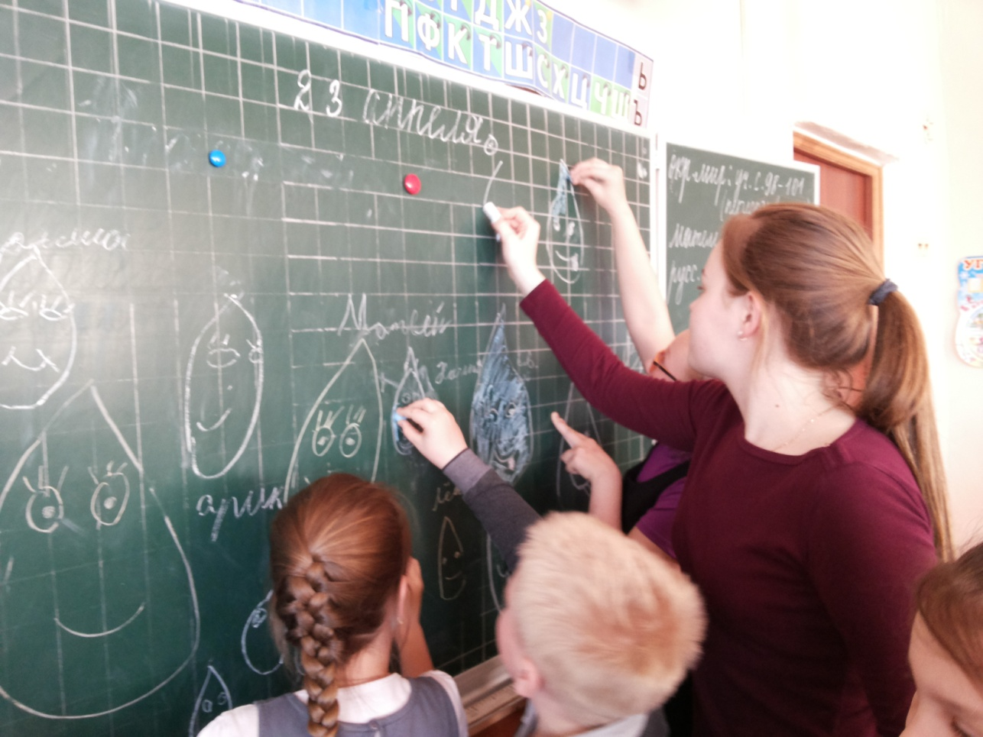
Урок в начальной школе.
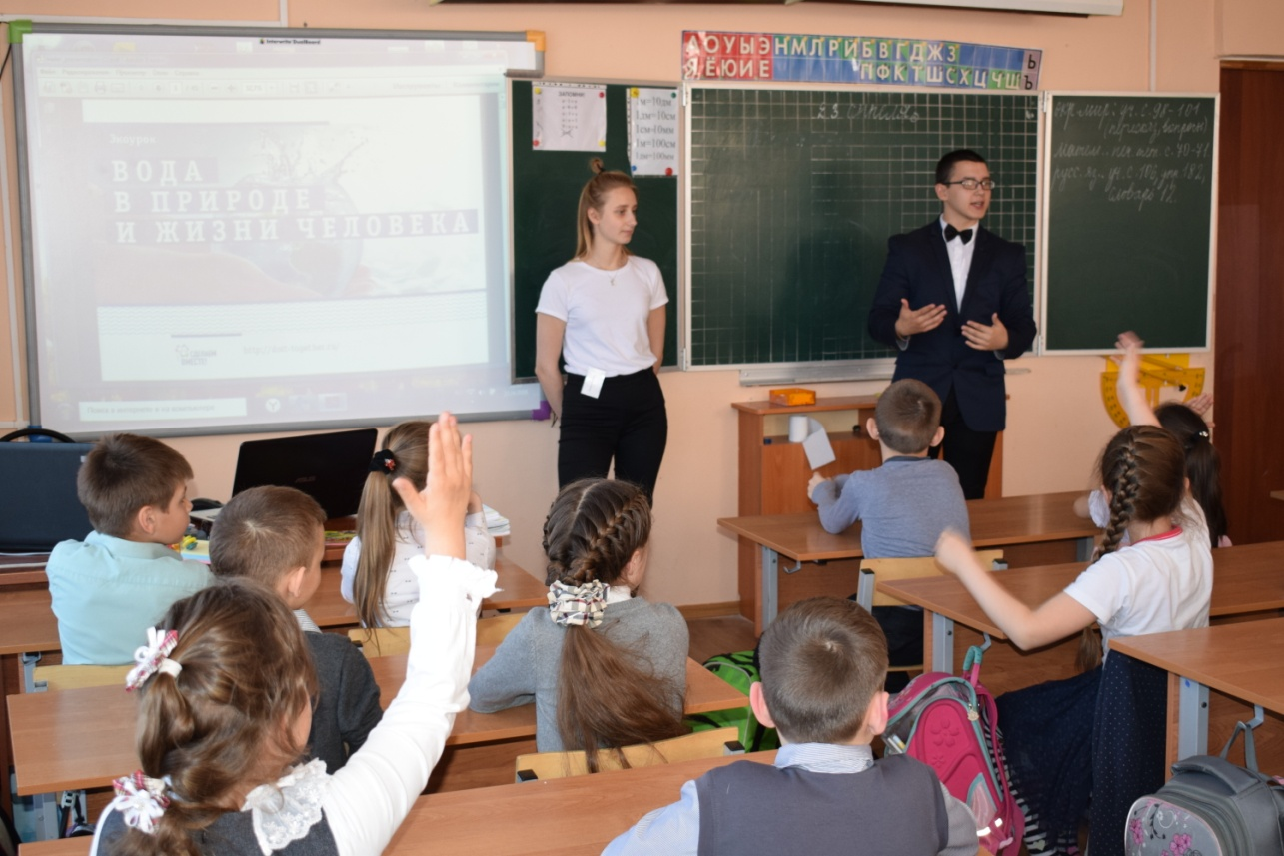

Урок в 6 классе.
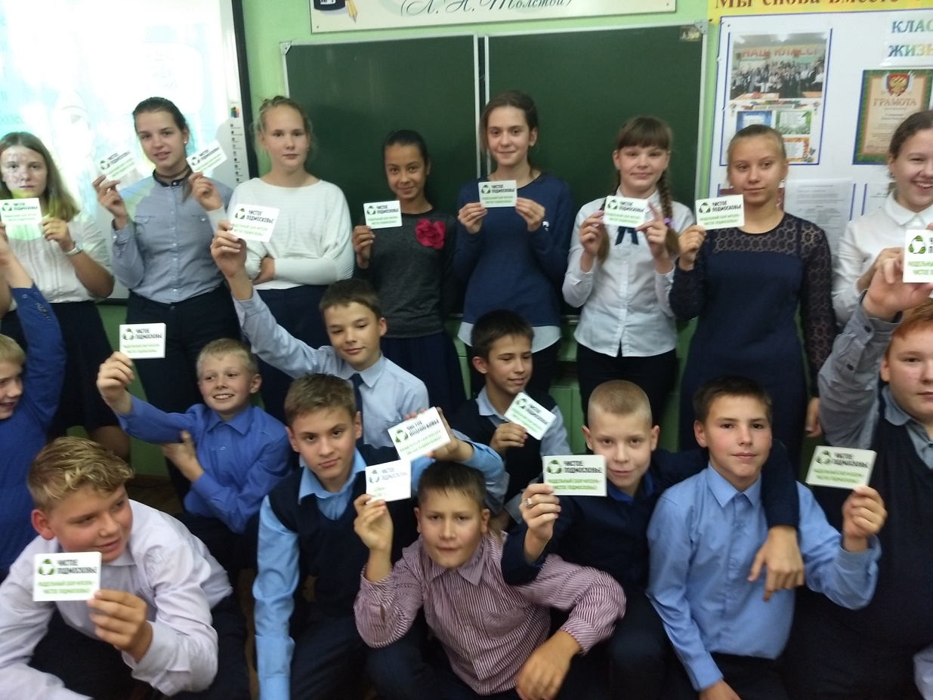
Организация выставки
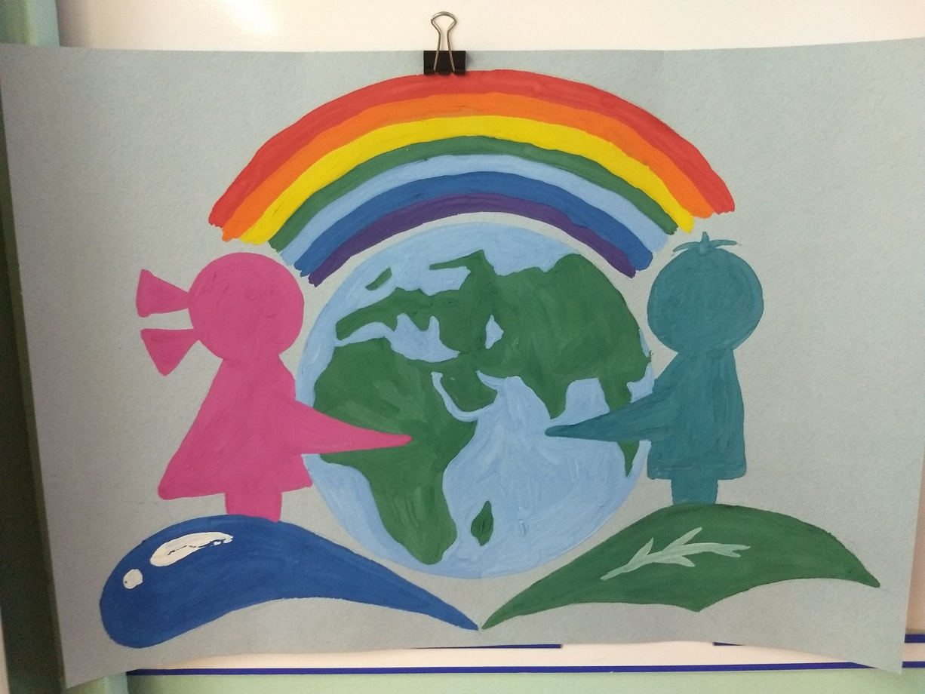
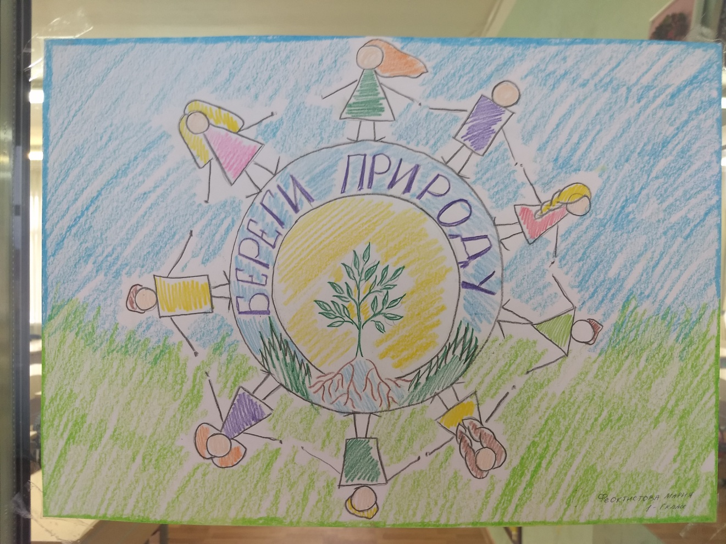
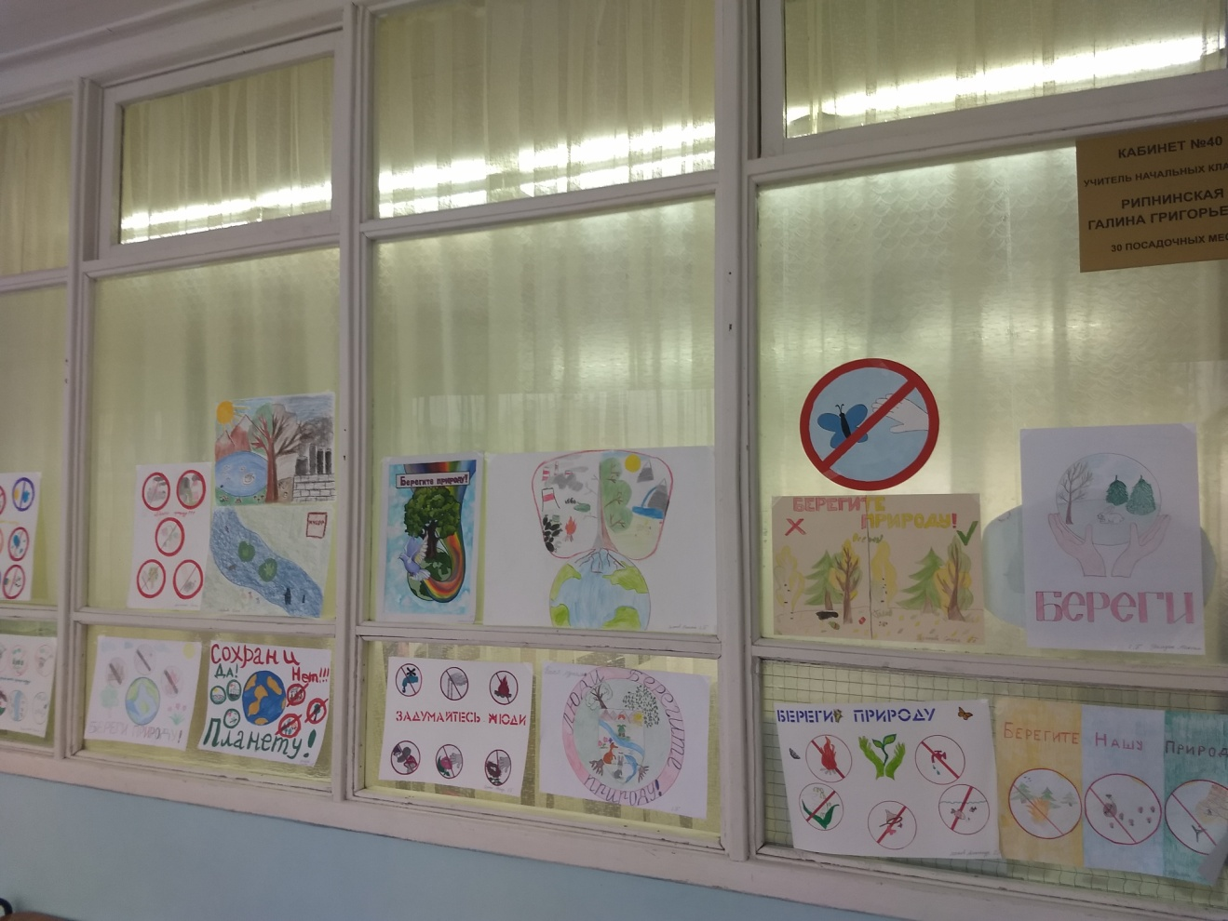
Мероприятие «Природа – наш дом»
